***Как научить ребенка с задержкой психического развития***

***сюжетно-ролевой игре***

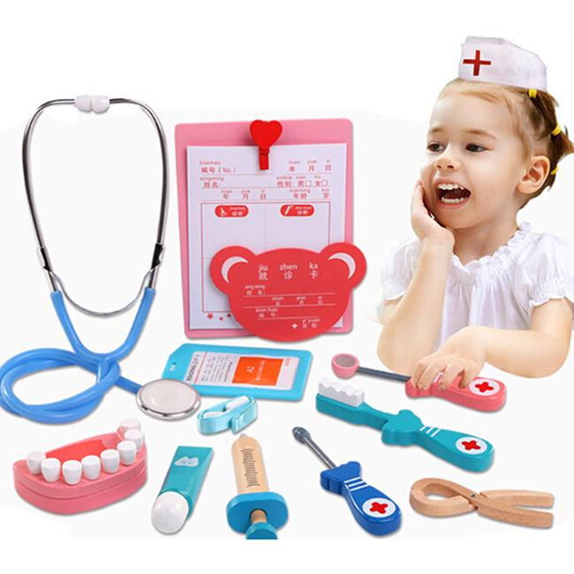

Начните обучение с одного хорошо известного ребенку сюжета. Например, доктор - больной. Приобретите чемоданчик доктора (большую часть предметов из него нужно спрятать, оставив только 2-3 предмета (например, градусник, фонендоскоп, бинтик).

Привлекаем внимание:

**-Смотри, что у меня есть**! **Давай играть!**

**-Ты врач! У меня рука болит.** (с интонациями, охами, вздохами, используйте как можно больше мимики, детям это нравится)

**-Лечи!** (помогаете ребенку в том, что он делает, например, руку обматывает бинтиком)

**-Спасибо, доктор! (**Благодарите, гладите, целуете)

**-Теперь, я врач! Ты - больной!** (имитируете осмотр врача используя градусник и фонендоскоп. Сначала речевое сопровождение короткое:

**-Откройте рот! Так-так! Дышите-не дышите** и т.д.

**-Вот таблетка!**(дайте конфетку или что то еще).  **Приходите еще!**

Снова меняетесь ролями. Играете в эту игру несколько дней только взрослый-ребенок, но постепенно начинаете лечить игрушки. Добавляете в чемоданчик предметы постепенно, по одному (манипуляциям с каждым обучая, т.е. сначала «врач» взрослый, выполняет процедуру). Как только чувствуете что интерес ребенка теряется - вводите новый атрибут (халат врача, бейджик и пр.) Речевое сопровождение роли увеличиваете, постепенно ваш «врач» говорит больше, чаще задает вопросы и сопровождает свои действия пояснением, например: «Это я измеряю температуру. Это я смотрю горло» и т.д.

Возможные варианты развития сюжета игры во врача: «Мы приеме у врача в медицинском кабинете», «Кукла Катя заболела», «Осмотр врача», «В процедур­ном кабинете», «На приеме у врача в поликлини­ке», «Мама вызывает врача на дом», «Скорая помощь едет лечить Катю (мишку)», «Скорая помощь увозит Катю в больницу».

По этому же принципу можно учить ребенка играть другую роль, например, водитель. На примере игры во врача планируете чем привлечь внимание, как его поддерживать. Изначально игра по времени занимает не больше 3-5 минут, продолжаете пока ребенку интересно. Развивайте сюжет, когда видите, что игра прискучивает.